Администрация МКУ г.Красноярска «УРТСЖиМС» информирует:
Указанные транспортные средства принудительно эвакуированы с территории города Красноярска за период с 21 по 31 августа 2025 года и размещены на специализированной стоянке по адресу г.Красноярск ул.Глинки 37-Ж на основании постановления от 19.04.2024 № 354 "Об утверждении Положения о порядке выявления, перемещения, временного хранения и утилизации брошенных, в том числе разукомплектованных транспортных средств на территории г. Красноярска"

№ | Район города  и адрес обнаружения БРТС | Данные  транспортного средства БРТС | Фото автомобиля
1 | Ленинский ул. 52-ой квартал, 2-А | ВАЗ 2108 (белый) Н 492 НВ, 24 | 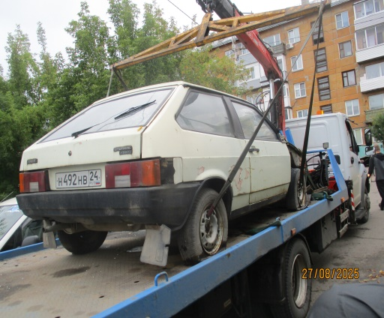
2 | Свердловский ул. Парашютная 70-А | ВАЗ 2107 (бежевый) VIN – ХТА 210700К0461558 | 